# 介绍

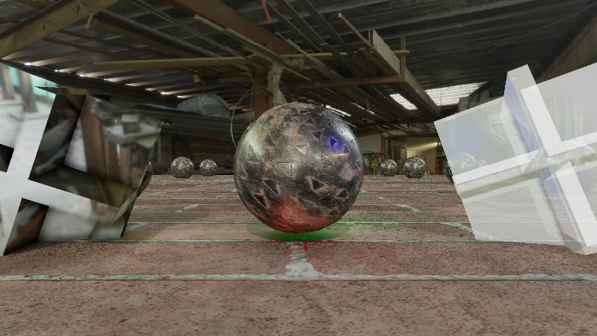

本Demo使用Vulkan作为后端，Qt作为前端，c++为主要开发语言，Vulkan-GLSL、spirv为着色器语言。

实现了场景管理、资产管理、Forward+、Pbr、Ibl、SSAO、HBAO、CSM、EVSM、DepthPeeling、AlphaBuffer等功能。

# 使用

Install文件夹内的AirEngine为可执行程序，点击即可启动。

Asset文件夹内为资产数据。

WASDQE进行摄像机移动

方向键Left Right调整摄像机朝向。

方向键Up Down调整音量大小。

L切换渲染器。（Forward+、AO可视化、阴影可视化、IBL构建）

J切换渲染器内渲染特性。（半透明渲染方式、AO方式、阴影方式）